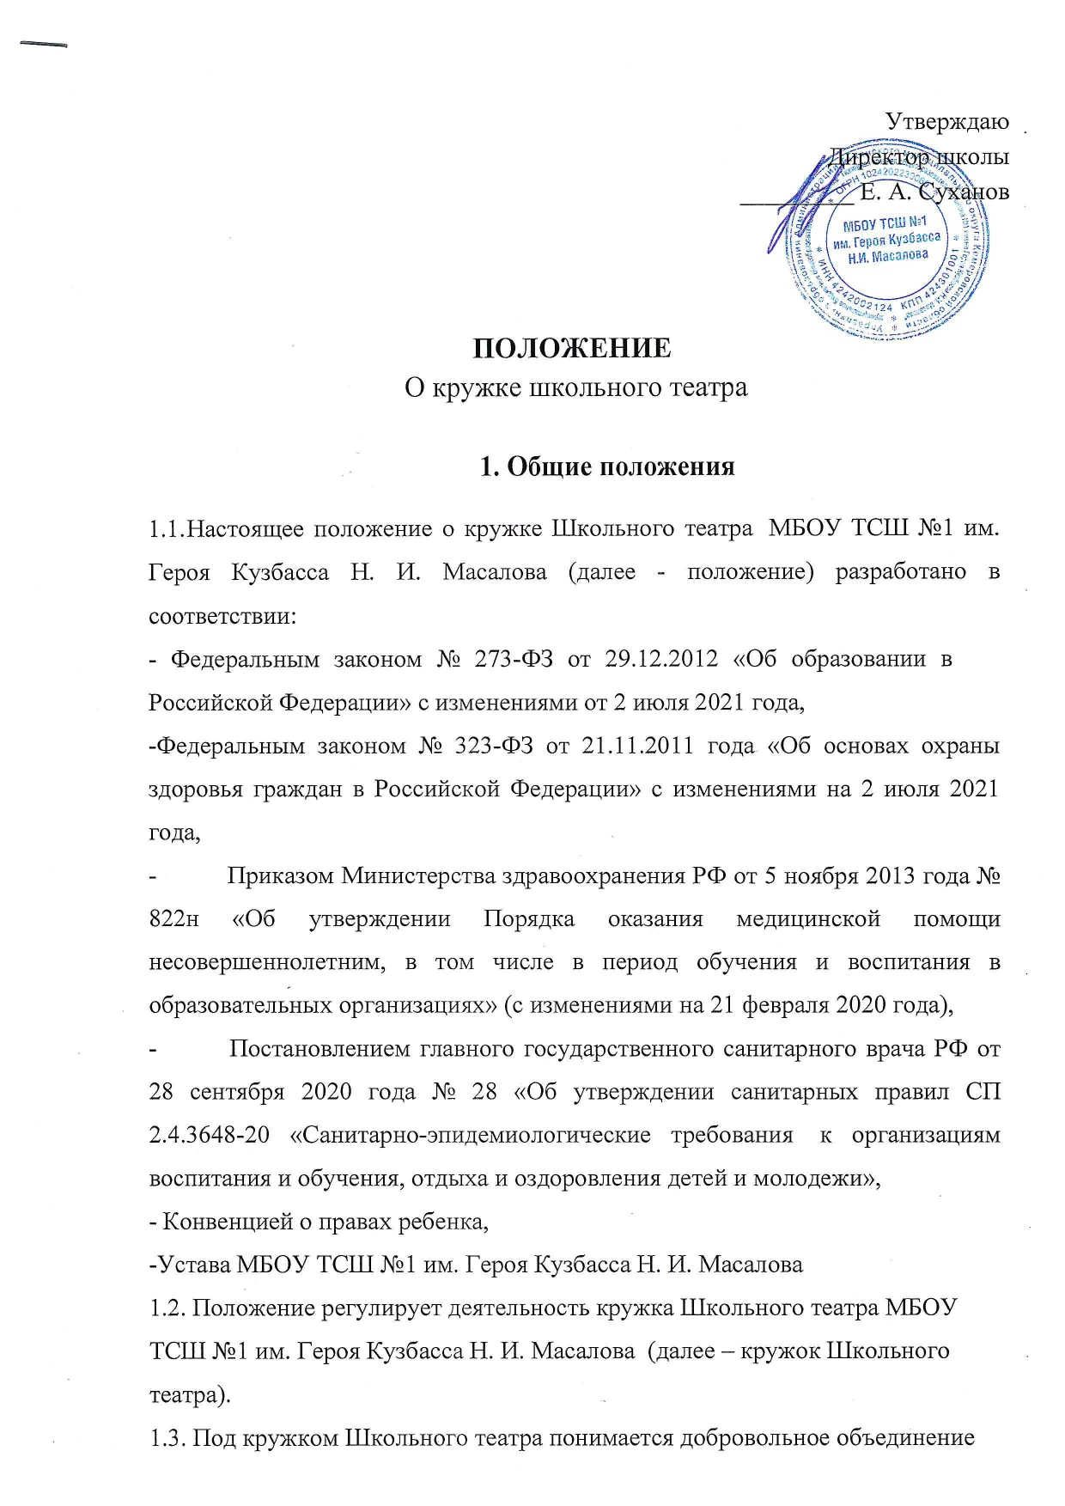

любителей театрального искусства, основанное на общности интересов и
совместной учебно-творческой деятельности, способствующей развитию дарований его участников, освоению и созданию культурных, нравственных, и других духовных ценностей. Участие в коллективе осуществляется в
свободное от учебы время и представляет собой участие обучающихся во внеурочной деятельности школы.
1.4.Действие настоящего Положения распространяется на все мероприятия, проводимые в учреждении и за его пределами.
1.5.Настоящее положение доводится до сведения каждого участника кружка Школьного театра путем размещения в общедоступном месте и на
официальном сайте школы.

2.Цели и задачи деятельности кружка Школьного театра
2.1.Кружок Школьного театра создан с целью освоения участниками азов театрального искусства, развития творческих способностей детей и их творческой самореализацией в жизни.
2.2. Основные задачи кружка Школьного театра:
- выявление, развитие и поддержка детского художественного творчества;
- воспитание и развитие личной успешности обучающихся, в том числе детей, находящихся в тяжелой жизненной ситуации, а также детей с ограниченными возможностями здоровья;
- приобщение обучающихся к ценностям российской и мировой культуры и искусства;

3.Организация деятельности кружка Школьного театра
  - Кружок Школьного театра реализуется в форме внеурочной деятельности, внесен в План внеурочной деятельности школы.
  - Кружок Школьного театра утверждается решением директора школы.
  - Занятия в кружке Школьного театра проводятся 1 раз в неделю (учебный час - 40 минут).
  - Содержание занятий предусматривает знакомство с классической и современной мировой драматургией, с истоками русского театра, обучение актерскому мастерству, работу над постановкой голоса, работу над выразительностью дикции. Воспитание нравственных ценностей, творческое развитие участников.
  - Занятия в кружке Школьного театра проводятся на безвозмездной основе.
  - Кружок Школьного театра в рамках своей деятельности:
- организует систематические занятия в форме тренингов по сценической речи, актерскому мастерству, работа над художественным словом, репетиций (работа над драматическим материалом);
- предоставляет отчеты о результатах своей деятельности (открытые занятия, миниатюры, спектакли);
- участвует в мероприятиях, программах и акциях различных уровней;
- использует другие формы творческой работы и участия в культурной и общественной жизни;

4.Руководство кружком Школьного театра и контроль за его деятельностью
  - Общее руководство и контроль за его деятельностью осуществляют директор МБОУ ТСШ №1 им. Героя Кузбасса Н. И. Масалова.
  - Директор, на базе Учреждения, где действует кружок Школьного театра:
- создает необходимые условия для обеспечения деятельности кружка Школьного театра;
- определяет помещение для проведения занятий, соответствующие санитарным и гигиеническим требованиям, а также оснащение, соответствующее обязательным нормам и правилам;
- оказывает помощь руководителю кружка Школьного театра в организации концертов, культурно-досуговых мероприятий на базе учреждения и в иных учреждениях и организациях (на основании вызова или приглашения администрации данных учреждений или организаций);
- утверждает перспективные планы кружка Школьного театра.
- утверждает расписание занятий;
- определяет график отчетов о результатах деятельности кружка Школьного театра (открытых занятий, миниатюр, спектаклей);
- согласовывает перспективные планы кружка Школьного театра.
4.3.Непосредственное руководство кружком Школьного театра осуществляет его руководитель.
Для обеспечения деятельности кружка Школьного театра его руководитель:
- составляет перспективные планы, которые предоставляет директору учреждения на утверждение, согласно установленным срокам;
- ведет регулярную творческую и учебно-воспитательную работу на основе утвержденного плана;
- разрабатывает расписание занятий кружка Школьного театра;
- формирует список участников;
- формирует репертуар, учитывая его актуальность, тематическую направленность, исполнительские возможности участников;
- готовит выступления, обеспечивает активное участие в конкурсах, смотрах и культурно-массовых мероприятиях;
- предоставляет отчеты о результатах деятельности кружка Школьного театра (открытые занятия, миниатюры, спектакли) за отчетный период.
4.4.Руководитель кружка Школьного театра обязан:
- своевременно оформлять всю необходимую документацию в соответствии с уставом учреждения, положением о кружке Школьного театра (расписание занятий, репертуарный план, список участников, журнал учета работы);
- предоставлять журнал учета работы кружка Школьного театра для проверки;
- отчет о фактическом количестве участников кружка Школьного театра;
- нести ответственность за уровень творческого развития участников Школьного театра;
- уважать права и свободы участников кружка Школьного театра;
- сохранить место за участником кружка Школьного театра в случае его болезни, лечения и в других случаях пропуска занятий по уважительным причинам;
- обеспечивать сохранность жизни и здоровья участников в ходе занятий;
- оберегать участников кружка Школьного театра от всех форм физического и психологического насилия, обеспечивать условия укрепления нравственного, физического и психологического здоровья, эмоционального благополучия участников клубного формирования с учётом их индивидуальных особенностей;
- обеспечивать сохранность имущества учреждения;
- соблюдать трудовую дисциплину.
4.5.Руководитель кружка Школьного театра имеет право на:
- свободу выбора методик обучения и воспитания, учебных пособий, материалов, методов оценки знаний, умений участников кружка Школьного театра;
- защиту своей профессиональной чести и достоинства.

5.Порядок приема в кружок Школьного театра
  - Для приема в кружок Школьного театра необходимо:
  - родителям (законным представителям) обучающихся 7-14 лет подать заявление о выборе кружков внеурочной деятельности в установленной форме;
  - Основаниями для отказа в приеме документов являются:
- отсутствие необходимых сведений в заявлении о приеме в кружок Школьного театра;
- несоответствие возраста, претендующего на прием в кружок Школьного театра, возрасту, установленному настоящим положением;
- превышение предельной численности участников кружка Школьного театра, установленной настоящим положением;
- отсутствие в заявлении о приеме в кружок Школьного театра подписи заявителя или его уполномоченного представителя.
5.4.Возраст участников кружка Школьного театра: от11 до 14 лет.
5.5.Минимальная численность участников: 5 человек.
5.6.Прием в кружок Школьного театра осуществляется ежегодно в течение года.

6.Права и обязанности участников кружка Школьного театра
  - Участники кружка Школьного театра имеют право:
- участвовать в мероприятиях учреждения;
- знакомиться с ходом и содержанием творческого процесса;
- принимать участие в организации досуга;
- вносить предложения по улучшению работы кружка Школьного театра;
- защищать свои права и законные интересы.
  - Участники кружка Школьного театра обязаны:
- проявлять уважение к руководителю, администрации и техническому персоналу учреждения, другим участникам кружка Школьного театра;
- возмещать ущерб, причиненный имуществу учреждения, в соответствии с законодательством Российской Федерации;
- посещать занятия кружка Школьного театра согласно расписанию;
- находясь в учреждении, снимать верхнюю одежду в гардеробе, надевать сменную обувь;
- не пропускать занятия без уважительных причин;
- после мероприятия сдавать полученные костюмы, реквизит руководителю кружка Школьного театра;
- соблюдать правила настоящего положения.
  - Участникам кружка Школьного театра запрещается:
- приносить и использовать в учреждении и на его территории взрывчатые и огнеопасные вещества, горючие жидкости, пиротехнические изделия, газовые баллончики, а также ядовитые и токсичные вещества;
- открывать и входить в хозяйственные помещения учреждения, не предназначенные для нахождения там людей;
- открывать окна;
- использовать не в соответствии с их назначением театральные декорации;
- за нарушение настоящего Положения к участникам кружка Школьного театра применяются меры дисциплинарного воздействия, вплоть до исключения.

7.Материальная и финансовая база кружка Школьного театра
  - Помещения для работы кружка Школьного театра предоставляются директором школы, который обеспечивает их необходимым оборудованием, инвентарем и материалами в установленном порядке. При этом руководитель кружка Школьного театра несет ответственность за сохранность предоставленных материальных ценностей, соблюдение установленного порядка и режима работы учреждения.
  - Финансовое обеспечение деятельности кружка Школьного театра осуществляется за счет:
- бюджета школы;
- безвозмездных поступлений (грант, спонсорская помощь, пожертвование, иные поступления, предусмотренные законодательством Российской Федерации).

